Liste des figures

Figure 1: Architecture réseau 5
Figure 2: Page de connexion 6
Figure 3: Page d'accueil de l'administrateur 6
Figure 4: Liste des utilisateurs 7
Figure 5: Formulaire d'ajout d'un utilisateur 7
Figure 6: détails d'un groupe 8
Figure 7: Détails d'un utilisateur 8
Figure 8: Droits d'accès 8
Figure 9: Modification des droits d'accès 9
Figure 10: Liste des documents 9
Figure 11: Formulaire d'ajout d'un document 9
Figure 12: Liste des dossiers 10
Figure 13: Page d'accueil du responsable 10
Figure 14: Page d'accueil de l'archiviste 11
Figure 15: formulaire de modification des informations 11
Figure 16: Page de paramétrage 11
Figure 17: Page de statistique 12

Table des matières

Liste des figures 1
Table des matières 2
Introduction 4
I) Présentation de l’application 5
1) Description des différents modules 5
2) Principe de fonctionnement de l’application 7
II) Présentation de quelques masques d’écran 8
III) Présentation de quelques codes sources 15
1) Base de donnée 15
a. Fichier de configuration 15
b. Formalisation de la base de donnée 16
2) Gestion de connexion au système 21
a. Page de connexion 21
b. Gestion des connexions 24
c. Déconnexion 25
3) Module d’acquisition de documents 26
a. Gestion des dossiers 26
b. Intégration des documents 36
4) Module des droits d’accès 43
a. Détail des droits 43
b. Gestion des droits 48
5) Module d’archivage 52
a. Pré-archivage 52
b. Gestion d’archivage 55
c. Fonction d’archivage automatique 57
6) Module des statistiques 59
7) Paramétrage du temps de connexion 61
8) Tête et pied de page 62
a. En-tête responsable 62
b. Pied de page 70
9) Fichier CSS 70
a. Page de connexion 70
b. CSS global 71
Conclusion 75

Introduction
Le développement de notre projet dont le thème est : «Gestion électronique de documents : conception et mise en place des modules de gestion d’archivage des documents et des droits d’accès.» a été subdivisé en plusieurs étapes. Après le cahier des charges, nous abordons maintenant cette étape qui est celle de la programmation des services.
Après avoir présenté de façon générale les différentes fonctionnalités de l’application conçue, nous présenterons quelques vues de l’application puis les codes sources des principaux modules de traitement ayant contribué à la résolution du problème.

Présentation de l’application

Description des différents modules
Les entreprises se tournent désormais vers des systèmes permettant de numériser leurs documents et de les archiver. L’objectif principal de notre application de gestion électronique est de gagner énormément du temps, de l’espace et de mieux organiser l’environnement de travail. Les principaux modules présents dans cette application sont les suivants :

- Le module d’administration: ce module permet de gérer tous les utilisateurs de la plateforme. Dans ce module, on retrouve les fonctionnalités suivantes :

- Ajout des groupes et des utilisateurs : permet d’ajouter les différents utilisateurs de l’application ; permet aussi à l’administrateur de créer des groupes et ainsi de mieux gérer les droits d’accès aux dossiers qui sont fait par groupe.

- La suppression d’un utilisateur ou d’un groupe : permet à l’administrateur de supprimer un utilisateur qui n’est plus considéré comme membre. Toute fois si la personne se déplace ou est absent pour une période donnée il peut juste le désactiver en modifiant ces informations. Il peut aussi supprimer un groupe et tous les membres de ce groupe ne seront plus dans un groupe et par conséquent ne pourront plus avoir accès aux documents auxquels ils avaient accès.

- Afficher les détails : permet d’afficher les informations d’un groupe ou d’un utilisateur. Pour le groupe, il permet de voir les différents membres, et ainsi choisir de déplacer un utilisateur d’un groupe vers un autre ou de le retirer du groupe. Pour les utilisateurs il permet d’afficher toutes les informations de l’utilisateur sauf son mot de passe.

- Historique des opérations: c’est le mouchard de l’application. Il permet à l’administrateur de voir les différentes actions menées par les utilisateurs sur la plateforme. Cela peut lui permettre de détecter l’origine d’un problème en cas d’erreur. Mais n’est accessible qu’en base de données.

- La modification des informations : permet à l’administrateur de modifier les informations relatives à un utilisateur. Chaque utilisateur peut néanmoins modifier ses informations (login, mot de passe et activation/désactivation). Il est préférable de le faire dès la création du compte au moment de la première connexion.

- Le module des droits d’accès : ce module permet l’attribution des droits d’accès à un dossier. Les droits à un dossier sont accordés aux différents groupes par l’administrateur. Celui-ci peut aussi les retirer.

- Le module de gestion de documents

- L’ajout d’un dossier : permet d’ajouter un dossier à l’application. Les dossiers permettent de mieux classer les documents et de les retrouver plus aisément grâce à un treeview incorporé dans l’application.

- L’ajout d’un document dans un dossier : l’acquisition de documents permet de télécharger un document sur le serveur et ainsi y avoir accès en permanence via l’interface de l’application.

- Afficher un document : permet de visualiser un document depuis le navigateur. Il suffit de cliquer sur le bouton détail qui se trouve à coter du document concerné.

- La recherche : grâce au moteur de recherche se trouvant au-dessus de chaque table listant les documents, l’utilisateur peut lancer une recherche instantanée en saisissant un des critères saisis lors de la création du document.

- Le module d’archivage de documents

- Le pré-archivage d’un document : se produit lorsqu’un document est archivé par un utilisateur ayant un profil « employé ». Le document n’est directement pas envoyé dans les archives mais plutôt dans un dossier de documents pré-archivés. Il passe d’abord par une validation des personnes ayant le profil « responsable » ou « archiviste ». Cependant il reste toujours accessible et utilisable par les personnes y ayant accès. Le document subit juste une modification de sa couleur.

- L’archivage manuel d’un document : permet à un utilisateur d’archiver un document qui n’est plus d’utilité administrative

- L’archivage automatique d’un document : En effet, le système peut archiver automatiquement un document dont la durée administrative de conservation est atteinte.

- Le désarchivage d’un document : les utilisateurs peuvent désarchiver un document qu’ils ont déjà archivé au préalable. Mais ils ne peuvent pas désarchiver un document qui a été archivé automatiquement par le système.

- Le module statistique : ce module permet de consulter les statistiques. Par rapport aux modules que nous avons développés, seules les statistiques illustrant le nombre de documents par type de document a été retenu. L’utilisateur (seulement de profil responsable) peut choisir d’afficher le diagramme sous forme de camembert, d’histogramme ou linéaire.

Principe de fonctionnement de l’application

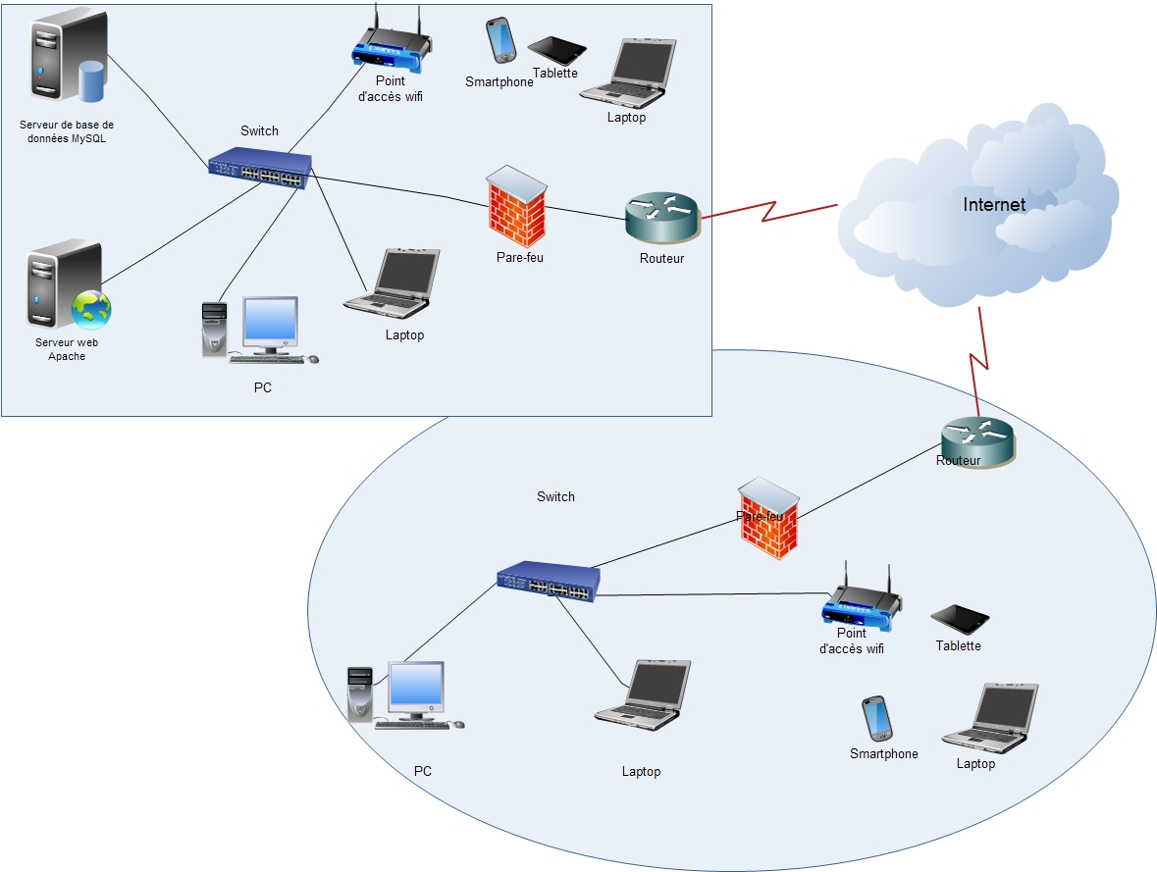
Figure 1: Architecture réseau

Présentation de quelques masques d’écran
- Connexion
Page de démarrage de l’application.

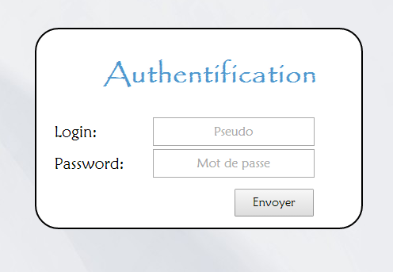
Figure 2: Page de connexion

- Accueil administration

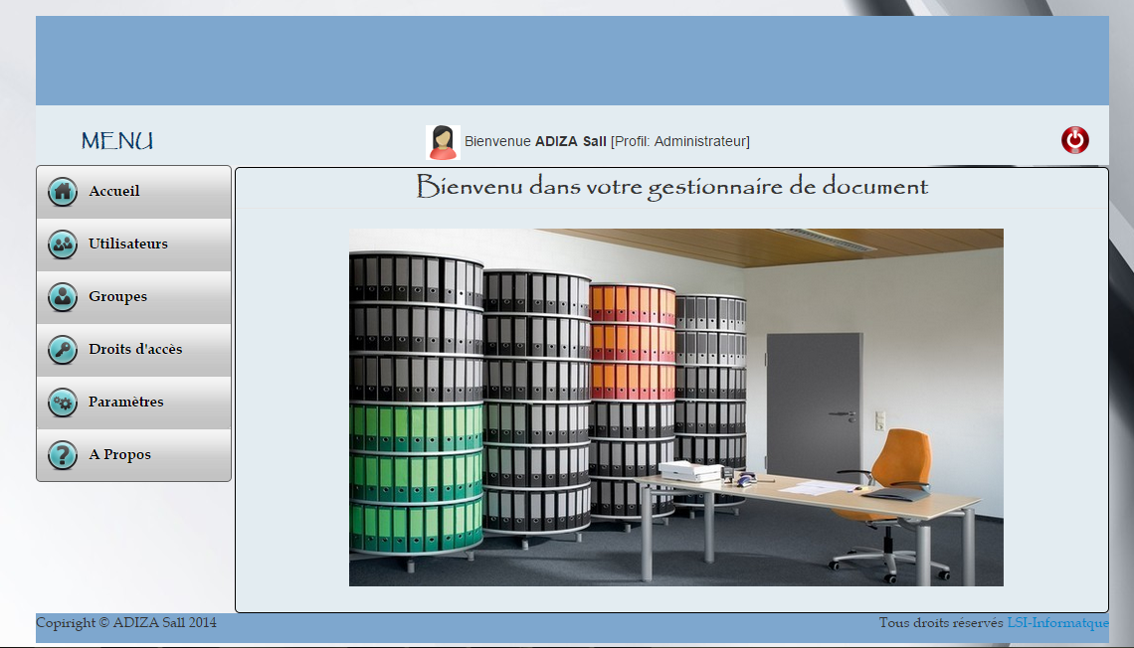
Figure 3: Page d'accueil de l'administrateur

- Liste des utilisateurs

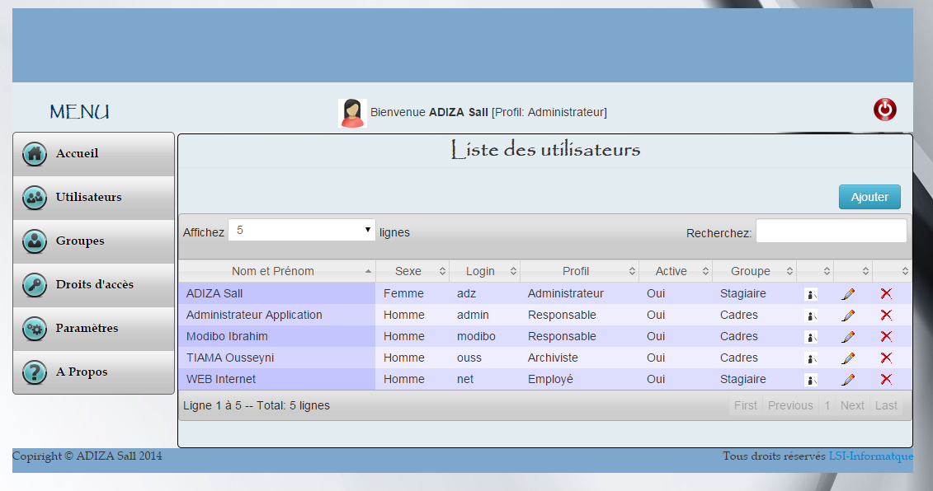

Figure 4: Liste des utilisateurs

- Formulaire d’ajouts d’un utilisateur

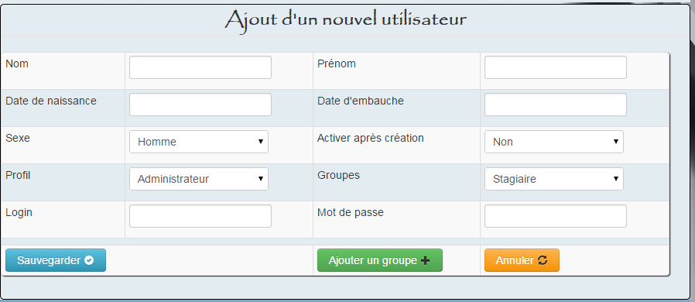
Figure 5: Formulaire d'ajout d'un utilisateur

- Détails d’un groupe
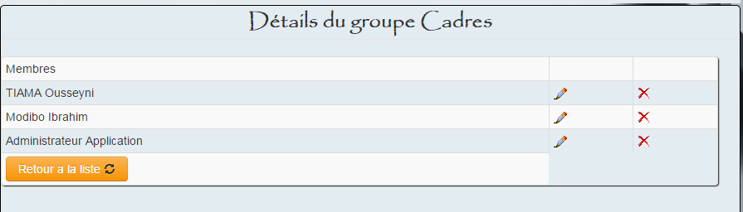
Figure 6: détails d'un groupe

- Détail d’un utilisateur
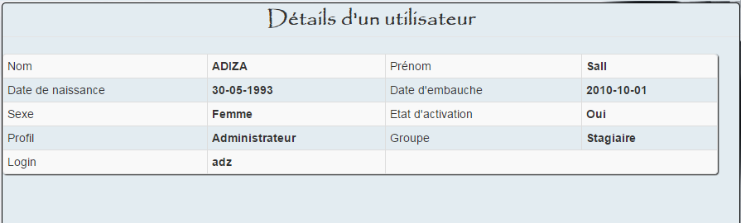
Figure 7: Détails d'un utilisateur

- Liste des dossiers et des droits
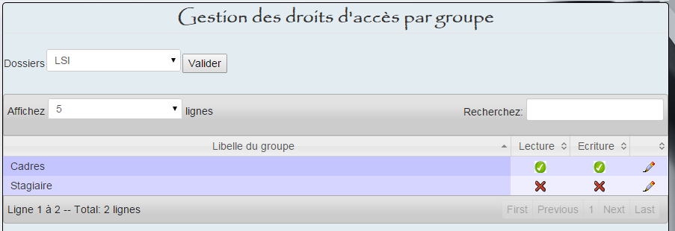
Figure 8: Droits d'accès

- Modification des droits d’accès
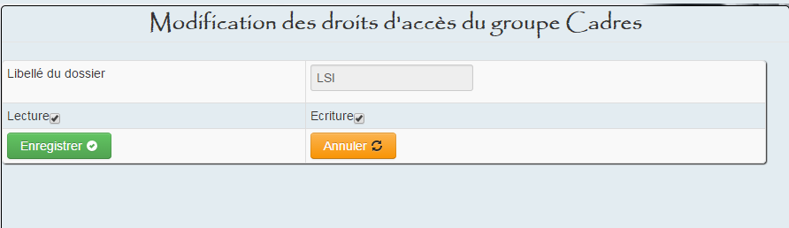
Figure 9: Modification des droits d'accès

- Liste des documents
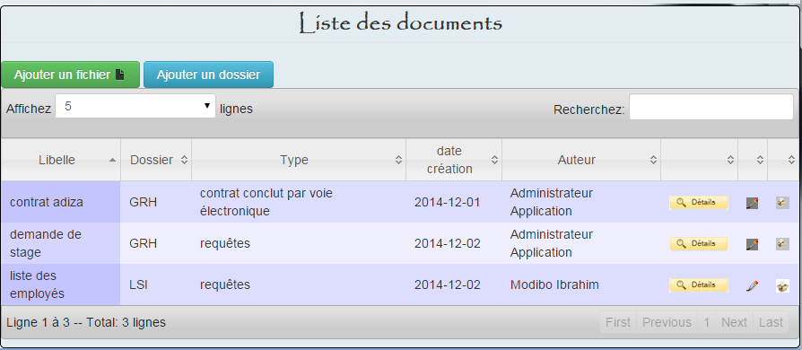
Figure 10: Liste des documents

- Formulaire d’ajout d’un document
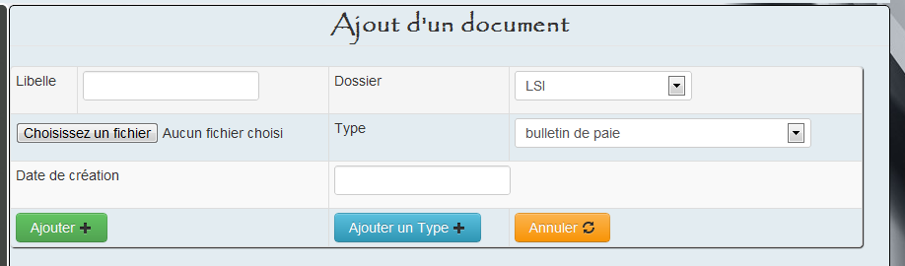
Figure 11: Formulaire d'ajout d'un document

- Arborescence des dossiers
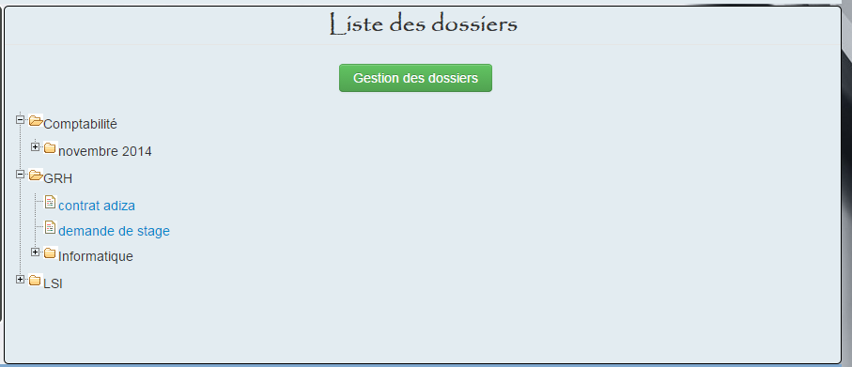
Figure 12: Liste des dossiers

- Accueil responsable
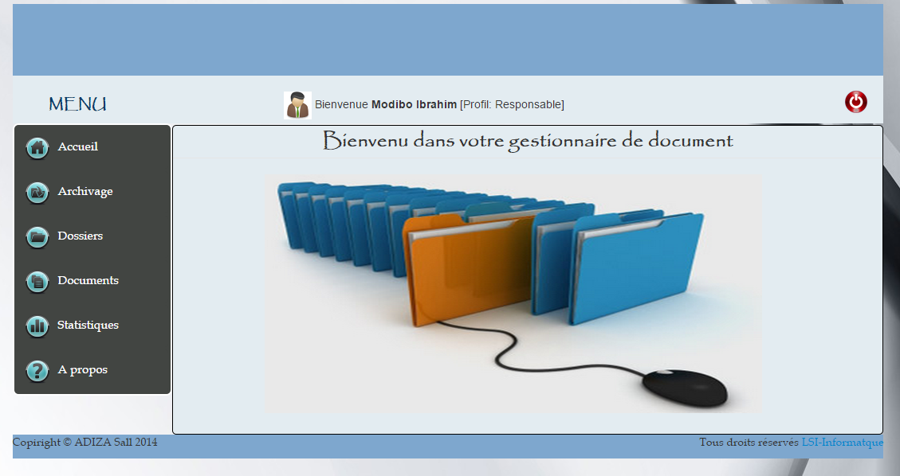
Figure 13: Page d'accueil du responsable

- Accueil archiviste
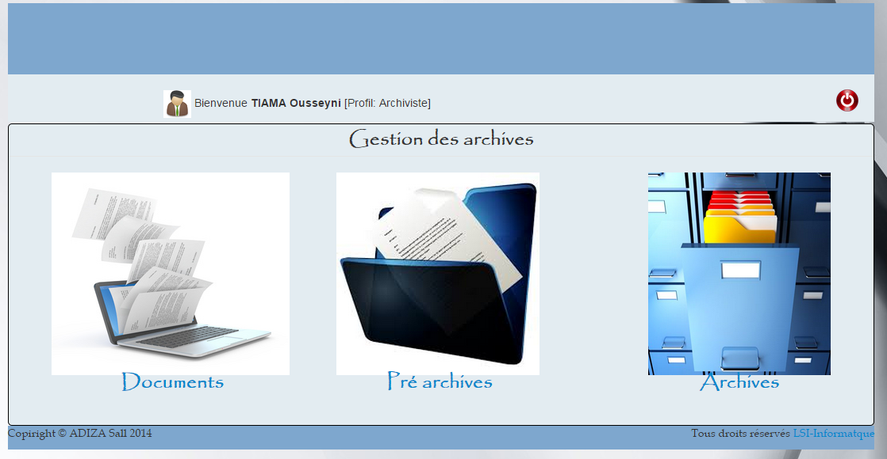
Figure 14: Page d'accueil de l'archiviste

- Modification du profil de l’utilisateur
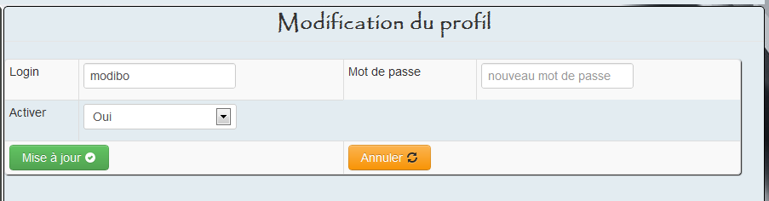
Figure 15: formulaire de modification des informations

- Modification des paramètres de connexion
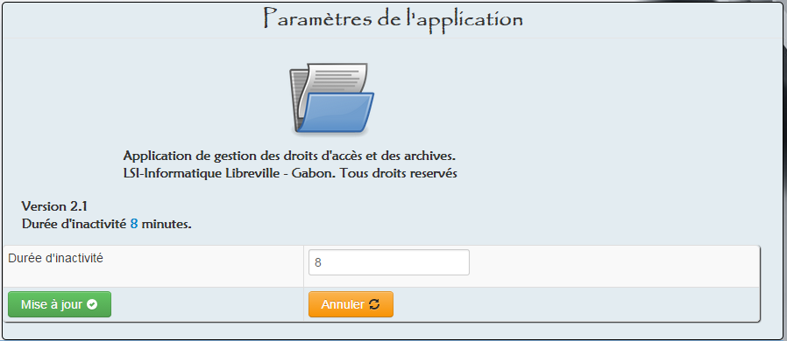
Figure 16: Page de paramétrage

- Statistiques
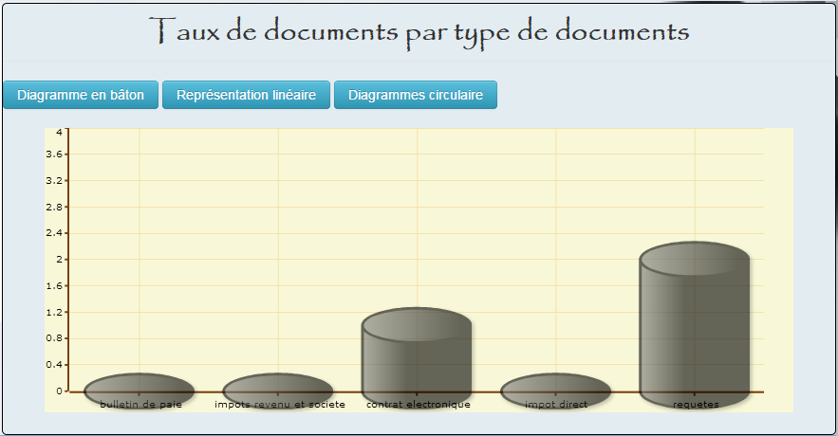
Figure 17: Page de statistique

Présentation de quelques codes sources

Base de donnée

Fichier de configuration
Toutes les connexions à la base de données sont gérées par un objet Doctrine_Manager. Doctrine_Manager possède une méthode statique connection(). Cette méthode prend en paramètre un DSN, du même format que PDO (par exemple, mysql://root:@localhost/db_doctrine_test) et nous retourne un objet connexion.
<?php
/**
- @author ADIZA Sall
- @copyright 2014
- @project gestionnaire de documents
*/
// Adaptez bien sûr le DSN à votre cas
define('CFG_DB_DSN', 'mysql://root@localhost/ged');
// Chemin des differents repertoires
define('LIB_DIR', dirname(__FILE__).'/../lib/');
define('CFG_DIR', dirname(__FILE__).'/');
define('WEB_DIR', dirname(__FILE__).'/../web/');
define('HTML_DIR', dirname(__FILE__).'/../html/');
define('ADMIN_DIR', dirname(__FILE__).'/../admin/'); define('RESPONSABLE_DIR',dirname(__FILE__).'/../archivage/');
define('PROFIL_DIR', dirname(__FILE__).'/../profil/');
define('ACCES_DIR', dirname(__FILE__).'/../acces/');
define('ROOT_DIR', dirname(__FILE__).'/../root/');
define('ARCHIVE_DIR', dirname(__FILE__).'/../archive/');
require_once(LIB_DIR.'vendor/doctrine/Doctrine.php');
spl_autoload_register(array('Doctrine_Core', 'autoload')); spl_autoload_register(array('Doctrine_Core', 'modelsAutoload'));
$manager = Doctrine_Manager::getInstance();
$con = Doctrine_Manager::connection(CFG_DB_DSN);
$manager->setAttribute(Doctrine_Core::ATTR_VALIDATE, Doctrine_Core::VALIDATE_ALL);
$manager->setAttribute (Doctrine_Core::ATTR_AUTO_ACCESSOR_OVERRIDE, true);
$manager->setAttribute (Doctrine_Core::ATTR_AUTOLOAD_TABLE_CLASSES, true);
$manager->setAttribute (Doctrine_Core::ATTR_MODEL_LOADING,
Doctrine_Core::MODEL_LOADING_CONSERVATIVE);
// prendre en compte les softDelete
$manager->setAttribute(Doctrine_Core::ATTR_USE_DQL_CALLBACKS, true);
Doctrine_Core::loadModels(LIB_DIR.'models/'); ?>

Formalisation de la base de donnée
Pour la formalisation de la base de données, nous avons utilisé le langage YAML. Ce langage est un langage de description, tout comme le XML, mais moins lourd. YAML est un acronyme récursif, tout comme PHP, et signifie YAML Ain't Markup Language.

Profils:
actAs: [Timestampable, SoftDelete]
columns:
libelle:
type: string(100)
notnull: true

Groupes:
actAs: [Timestampable, SoftDelete]
columns:
libelle:
type: string(100)
notnull: true
Utilisateurs:
actAs: [Timestampable, SoftDelete]
columns:
nom:
type: string(100)
notnull: true
prenom:
type: string(100)
sexe:
type: string(100)
date_naissance:
type: date
date_embauche:
type: date
active:
type: string(100)
notnull: true
login:
type: string(100)
notnull: true
password:
type: string(100)
notnull: true
id_profil:
type: integer
id_groupe:
type: integer
relations:
Profils:
class: Profils
local: id
foreign: fk_utilisateur_profil
Groupes:
class: Groupes
local: id
foreign: fk_utilisateur_groupe

Documents:
actAs: [Timestampable, SoftDelete]
columns:
libelle:
type: string(255)
notnull: true
date_creation:
type: date
notnull: true
derniere_date_modification:
type: date
notnull: true
chemin:
type: string(255)
notnull: true
demande_archivage:
type: string(20)
id_dossier:
type: integer
id_auteur:
type: integer
id_type_document:
type: integer
relations:
Dossiers:
class: Dossiers
local: id
foreign: fk_dossier_document
Utilisateurs:
class: Utilisateurs
local: id
foreign: fk_user_document
Type_documents:
class: Type_documents
local: id
foreign: fk_type_document_document

Archives:
actAs: [Timestampable, SoftDelete]
columns:
libelle:
type: string(255)
notnull: true
date_creation:
type: date
notnull: true
date_archivage:
type: date
notnull: true
ancien_chemin:
type: string(255)
notnull: true
nouveau_chemin:
type: string(255)
notnull: true
date_archivage:
type: date
ancien_auteur:
type: string(255)
id_user:
type: integer
id_type_document:
type: integer
id_dossier:
type: integer
relations:
Utilisateurs:
class: Utilisateurs
local: id
foreign: fk_user_archive
Type_documents:
class: Type_documents
local: id
foreign: fk_type_document_archive
Dossiers:
class: Dossiers
local: id
foreign: fk_dossier_archive

Type_documents:
actAs: [Timestampable, SoftDelete]
columns:
libelle:
type: string(255)
notnull: true
nom_court:
type: string(50)
duree_conservation:
type: integer

Parametres:
actAs: [Timestampable, SoftDelete]
columns:
duree_inactivite:
type: integer
version_appli:
type: string(255)

Dossiers:
actAs: [Timestampable, SoftDelete]
columns:
libelle:
type: string(255)
notnull: true
date_creation:
type: date
chemin:
type: string(255)
notnull: true
date_archivage:
type: date
archive:
type: string(20)
derniere_date_consultation:
type: date
notnull: true
etat:
type: string(20)
partage:
type: string(4)
createur:
type: integer
relations:
Utilisateurs:
class: Utilisateurs
local: id
foreign: fk_user_dossier

Droits:
actAs: [Timestampable, SoftDelete]
columns:
libelle:
type: string(255)
notnull: true
Logs:
actAs: [Timestampable, SoftDelete]
columns:
date:
type: datetime
notnull: true
contenu:
type: string
notnull: true
id_utilisateur:
type: integer
relations:
Utilisateurs:
class: Utilisateurs
local: id
foreign: fk_utilisateur_log
Droit_dossiers:
actAs: [Timestampable, SoftDelete]
columns:
id_droit:
type: integer
id_dossier:
type: integer
id_utilisateur:
type: integer
id_groupe:
type: integer
relations:
Droits:
class: Droits
local: id
foreign: fk_droit_dossier
Dossiers:
class: Dossiers
local: id
foreign: fk_dossier_droit
Utilisateurs:
class: Utilisateurs
local: id
foreign: fk_utilisateur_droit
Groupes:
class: Groupes
local: id
foreign: fk_goupe_droit

Gestion de connexion au système

Page de connexion
<?php
/**
- @author ADIZA Sall
- @copyright 2014
- @project gestionnaire de documents
*/
?>
<!DOCTYPE HTML>
<head>
<link rel="icon" href="../web/icones/logo.png" type="image/png"/>
<meta http-equiv="content-type" content="text/html" />
<meta name="author" content="lolkittens" />

<script src="web/bootstrap/js/jquery.js"></script> <link rel="stylesheet" media="screen" title="text/css" href="web/css/connexion.css" />

<title>Gestionnaire de documents</title>
</head>
<body>
<div id="espace_connexion">
<form action="gestion_connexion.php" method="post" >
<table id="table">
<tr>
<td colspan="2" id="td_image">
<img src="web/images/image2.png" alt="" width="281" height="100" />
</td>
</tr>
<tr>
<td id="td_text">Login:</td>
<td>
<input type="text" placeholder="Pseudo" name="login" required="" size="35px" id="td_text2"/>
</td>
</tr>
<tr>
<td id="td_text">Password: </td>
<td>
<input type="password" placeholder="Mot de passe" name="password" size="35px" id="td_text2"/>
</td>
</tr>

<tr>
<td colspan="2" >
<input type="submit" value="Envoyer" name="envoyer" id="td_button"/>
</td> </tr> </table>
</form>
</div>
<div hidden="" class="erreur">Pseudo ou mot de passe incorect ...</div> <span hidden="" class="non_connecter">Veullez entrer votre login et votre mot de passe</span>
<div hidden="" class="pas_activer">Vous n'êtes pas activé(e)<br /> Veuillez contacter l'administrateur ...</div>
<div hidden="" class="inactivite">Session de connexion expirée. Veuillez vous reconnecter</div>
<div hidden="" class="profil">Veuillez vous connecter avec votre profil</div>
</body>
</html>
<script>
//afficher le message apres une action function getval() { var vars = {}; var parts = window.location.href.replace(/[?&]+([^=&]+)=([^&]*)/gi, function(m,key,value) { vars[key] = value;
}); return vars; }
$(document).ready(function(){
var val=getval()["val"];
if(val==1){
$(".erreur").css('font-family','maiandra GD');
$(".erreur").css('margin-left','420px');
$(".erreur").css('font-size','24px');
$(".erreur").show("slow").delay(3000).hide("slow");
}else if(val==2){
$(".pas_activer").css('font-family','maiandra GD');
$(".pas_activer").css('margin-left','420px');
$(".pas_activer").css('font-size','20px');
$(".pas_activer").show("slow").delay(3000).hide("slow");
}
else if(val==4){
$(".non_connecter").css('font-family','maiandra GD');
$(".non_connecter").css('margin-left','420px');
$(".non_connecter").css('font-size','20px');
$(".non_connecter").show("slow").delay(3000).hide("slow");
}
else if(val==6){
$(".profil").css('font-family','maiandra GD');
$(".profil").css('margin-left','420px');
$(".profil").css('font-size','20px');
$(".profil").show("slow").delay(3000).hide("slow");
}else if(val==8){
$(".inactivite").css('font-family','maiandra GD');
$(".inactivite").css('margin-left','350px');
$(".inactivite").css('font-size','20px'); $(".inactivite").show("slow").delay(5000).hide("slow");
}
})
</script>

Gestion des connexions
<?php
/**
- @author ADIZA Sall
- @copyright 2014
*/
session_start(); // début de session date_default_timezone_set('Africa/Libreville'); require_once(dirname(__FILE__).'/config/global.php');
if (isset($_POST['envoyer'])){ // execution uniquement apres envoi du formulaire (test si la variable POST existe)
$login = addslashes($_POST['login']); // mise en variable du nom d'utilisateur
$password = addslashes(($_POST['password'])); // mise en variable du mot de passe
$password=md5($password);

// requete sur la table utilisateurs (on récupère les infos de la personne)
$table = Doctrine_Core::getTable('Utilisateurs');
$user = $table->findOneByLoginAndPassword($login, $password);

// On test s'il y a un utilisateur correspondant
// enregistrement de la session if ($user) {
if ($user->active == 'Oui') {

$table = Doctrine_Core::getTable('Profils'); $profil = $table->find($user['id_profil']);

$userLog = $user->nom." ".$user->prenom;

// déclaration des variables de session
$_SESSION['userLogs'] = $userLog;

$_SESSION['userOnline'] = array($user->nom, // Son nom
$user->prenom, // Son prenom
$user->sexe, // sexe
$profil->libelle, // statut
$user->id
);

$_SESSION['dateConnexion'] = date('d-m-Y H:i:s');
{$userLog}
$observation = "Connexion au système de ";

$log = new Logs();
$log->date=date('Y-m-d H:i:s'); $log->contenu=$observation;
$log->id_utilisateur=$user->id;
$log->save();

if($profil->libelle=='Administrateur'){

header('location:admin/');

Déconnexion
<?php
/**
- @author ADIZA Sall
- @copyright 2014
*/ session_start();
// Gestion de la déconnexion session_unset(); session_destroy(); header("Location:../connexion.php"); exit();
?>

Module d’acquisition de documents
Le module d’acquisition de documents est un module indispensable car avant d’archiver un document il faut d’abord le sauvegarder dans l’application. Dans notre projet les documents sont rangés dans des dossiers.

Gestion des dossiers
  - Formulaire d’ajout d’un dossier

<?php
/**
- @author ADIZA Sall
- @copyright 2014
- @project gestionnaire de documents
*/
require_once(dirname(__FILE__).'/../config/global.php'); include('../html/en_tete_responsable.php');
$dossier = Doctrine_Core::getTable('Dossiers')->findAll();
?>
<legend id="legend">Ajout d'un nouveau dossier</legend>
<form action="gestion-dossiers.php" method="POST" enctype="multipart/formdata">
<table class="table table-condensed table-bordered table-hover table-striped" style="width: 97%;">
<tr>
<td>Libelle</td>
<td><input type="text" name="libelle" required="" /></td>
</tr>

<tr>
<td>Dossier parent</td>
<td>
<select name="parent">
<optgroup> <?php echo "<option
\" | root | \" | >Racine</option>"
value=;
\"$dossier-
>libelle\" | > | {$dossier->libelle} | </option>"

foreach($dossier as $dossier) { echo "<option value= ;
}
?>
</optgroup>
</select>
</td>
</tr>
<tr>
<td>Partager le dossier</td>
<td>
<select name="partage">
<optgroup>
<option value="non">Non</option> <option value="oui">Oui</option>
</optgroup>
</select>
</td>
</tr>

<tr>
<td>
<button class="btn btn-info " type="submit" name="save">Sauvegarder
<i class="icon-white icon-ok-sign"></i>
</button>
</td>
<td>
<a href="gerer-dossiers.php" class="btn btn-warning " >Annuler
<i class="icon-refresh"></i>
</a>
</td>
</tr>

</table>
</form>
<?php include('../html/pied.php'); ?>

  - Traitement des dossiers

<?php
/**
- @author ADIZA Sall
- @copyright 2014
- @project gestionnaire de documents
*/ include('../html/en_tete_responsable.php'); require_once(dirname(__FILE__).'/../config/global.php');
?>
<?php
$userLog = $_SESSION['userLogs'] ;

$user_tab=$_SESSION['userOnline'] ;
$id_user=$table_user[4];
//ajout d'un dossier dans la table des dossiers if(isset($_POST['save'])){

$dossier=new Dossiers();

$dossier-> libelle=mysql_real_escape_string(trim($_POST['libelle']));
$dossier->date_creation=date('Y-m-d');
$dossier->derniere_date_consultation=date('Y-m-d');
$dossier->etat='ouvert';
$dossier->createur=$id_user; $id_dossier=$_POST['parent']; if($id_dossier=="root"){
$dossier->chemin=$dossier->libelle;
} else{
$table=Doctrine_core::getTable('Dossiers');
$dossier_parent=$table-> findOneByLibelle($id_dossier);

$dossier->chemin=$dossier_parent-> chemin."/".$dossier->libelle;
}

$dossier->partage=$_POST['partage'];
$dossier->save();

//création d'un dossier à partir de la racine root
if( $dossier->chemin=='root'){ mkdir(ROOT_DIR."$dossier->chemin");
} else{
mkdir(ROOT_DIR."$dossier->chemin",0777, true);
}

//création des droits de l'utilisateur sur le dossier qu'il a creer dans ce cas il a tous les droits sur le dossier

$table=Doctrine_core::getTable('Utilisateurs');
$utilisateur=$table->find($id_user);

$id_dossier=$dossier->id;

$droit_dossier=new Droit_dossiers();
$droit_dossier->id_droit=6;
$droit_dossier->id_utilisateur=$id_user; $droit_dossier->id_dossier=$id_dossier;

//on verifie que le dossier est partagé ou non avant de l'enregistrer
if($_POST['partage']=='oui'){
$droit_dossier->id_groupe=$utilisateur->id_groupe;
$droit_dossier->id_droit=6;
} else{
$droit_dossier->id_groupe=0;
$droit_dossier->id_droit=6;
}

$droit_dossier->save();

{$userLog}
$observation = "Ajout d'un nouveau dossier par ";
$log = new Logs();
$log->date=date('Y-m-d H:i:s');
$log->contenu=$observation;
$log->id_utilisateur=$user_tab[4];
$log->save();
header('location:gerer-dossiers.php?val=1'); exit();
}

//Modification d'un dossier par l'administrateur

if(isset($_GET['update_id'])){

$dossier = Doctrine_Core::getTable('Dossiers')->findAll();

$id=$_GET['update_id'];
$table=Doctrine_core::getTable('Dossiers');
$dossier=$table->find($id);

?>
<legend id="legend">Modification d'un dossier</legend>
<form action="gestion-dossiers.php?update_id=<?php echo $id;?>" method="POST" enctype="multipart/form-data">
<table class="table table-condensed table-bordered table-hover table-striped" style="width: 97%;">
<tr>
<td>Libellé du dossier</td>
<td><input type="text" name="libelle" required="" value="<?php echo $dossier->libelle; ?>"/></td>
</tr>
<?php
$table_user=$_SESSION['userOnline'];
$id_user=$table_user[4];

if($id_user==$dossier->createur){
?>
<tr>
<td>Partager le dossier</td>
<td>
<select name="partage">
<optgroup>
<?php if($dossier>partage=="oui"){ ?>
<option value="oui" selected="">Oui</option>
<option value="non">Non</option>
<?php } else {?>
<optionvalue="oui">Oui</option>
<option value="non" selected="">Non</option>
<?php } ?>
</optgroup>
</select>
</td>
</tr>
<?php
}
?>
<tr>
<td >
<button class="btn btn-success " type="submit" name="maj">Mise à jour
<i class="icon-white icon-ok-sign"></i>
</button>
</td>

<td>
<a href="gerer-dossiers.php" class="btn btn-warning " >Annuler
<i class="icon-refresh"></i>
</a>
</td>

</tr>
</table>
</form>

<?php include('../html/pied.php');
} if(isset($_POST['maj'])){
$id=$_GET['update_id'];

$table=Doctrine_core::getTable('Dossiers');
$dossier=$table->find($id);

$oldname=$dossier->chemin;
$tab=explode("/", $oldname);
$taille=count($tab)-1;

$dossier->libelle=mysql_real_escape_string(trim($_POST['libelle']));
$dossier->derniere_date_consultation=date('Y-m-d');

$tab[$taille] = $dossier->libelle;
$dossier->derniere_date_consultation=date('Y-m-d');

$dossier->chemin=implode("/", $tab);
//on verifie que le dossier est partagé ou non avant de l'enregistrer
$dossier->partage=$_POST['partage'];

$dossier->save();
//modification du droit des utilisateurs du groupe par rapport au partage du dossier
if($id_user==$dossier->createur){

$id_dossier=$dossier->id;

$table=Doctrine_core::getTable('Utilisateurs');
$utilisateur=$table->find($id_user);

$table=Doctrine_core::getTable('Droit_dossiers');
$droit_dossier=$table->findOneById_dossierAndId_utilisateur($id_dossier,
$id_user);
if($_POST['partage']=='oui'){
$droit_dossier->id_groupe=$utilisateur-> id_groupe;
} else{
$droit_dossier->id_groupe=0;
}
$droit_dossier->save();
}
$newname=$dossier->chemin;
sleep(1);
//modification du dossier au niveau de la racine pour optimiser l'affichage du treeview
rename(ROOT_DIR.$oldname, ROOT_DIR.$newname);

{$userLog}
$observation = "Modification d'un dossier par ";
$log = new Logs();
$log->date=date('Y-m-d H:i:s');
$log->contenu=$observation;
$log->id_utilisateur=$user_tab[4];
$log->save(); header('location:gerer-dossiers.php?val=2'); exit();
} ?>

  - Fonction parcourir

Cette fonction permet comme son nom l’indique de parcourir les dossiers qui sont enregistrés physiquement sur la machine et de parcourir la table des droits d’accès pour vérifier si l’utilisateur a les droits nécessaires sur les dossiers avant de les lui afficher.

<?php
function parcourir_repertoire($repertoire, $id_group, $id_user){
$le_repertoire = opendir($repertoire) or die("Erreur le repertoire
$repertoire | n'existe pas"
);

$table=Doctrine_Core::getTable('Utilisateurs');
$utilisateur=$table->find($id_user);
$table=Doctrine_Core::getTable('Droit_dossiers');
$droit_dossier=$table->findById_groupe($utilisateur->id_groupe);
\" | filetree | \" | id= | \" | browser | \" | >"
echo "<ul class=
while($fichier = @readdir($le_repertoire)) {
// enlever les traitements inutile if ($fichier == "." || $fichier == "..") continue;
if(is_dir($repertoire.'/'.$fichier)){

$table=Doctrine_Core::getTable('Dossiers'); $dossier=$table->findOneByLibelle($fichier);
$id_repertoire=$dossier->id;

$table=Doctrine_Core::getTable('Droit_dossiers');
$droit_dossier=$table-
>findOneById_groupeOrId_utilisateurAndId_dossier($id_group, $id_user,
$id_repertoire);
if($droit_dossier and $droit_dossier->id_droit<>0){
\" | closed | \" | ><span class= | \" | folder | \" | > | $fichier | </span>"

echo"<li class=;
parcourir_repertoire($repertoire.'/'.$fichier, $id_group, $id_user);
echo "</li>";
}
}
else
{
//on separe le nom du fichier de son extension et on les enregistre dans une table
$tab_fichier=explode(".", $fichier);

$table=Doctrine_Core::getTable('Documents');
$document=$table->findOneByLibelle($tab_fichier[0]);
?>
<li><span class="file"> <a href="#" onclick="ouvre_popup('<?php echo "../root/".$document->chemin; ?>')"><?php echo $document->libelle; ?></a>
</span></li>
<?php
}

}
echo "</ul>"; closedir($le_repertoire);
}?>

Intégration des documents

- Formulaire d’ajout d’un document
<?php
/**
- @author ADIZA Sall
- @copyright 2014
- @project gestionnaire de documents
*/
require_once(dirname(__FILE__).'/../config/global.php');
include('../html/en_tete_responsable.php');
$table_user=$_SESSION['userOnline'];
$id_user=$table_user[4];
//selection des differents types de documents dans la base de donnée $type = Doctrine_Core::getTable('Type_documents')->findAll();
// selection des utilisateurs
$auteur = Doctrine_Core::getTable('Utilisateurs')->findAll();
$table=Doctrine_Core::getTable('Utilisateurs');
$utilisateur=$table->find($id_user);

//selection des dossiers par rapport aux droits de l'utilisateur
$table=Doctrine_Core::getTable('Droit_dossiers');
$droit_dossier=$table->findById_groupeOrId_utilisateur($utilisateur-
>id_groupe, $id_user);
?>
<legend id="legend">Ajout d'un document</legend>
<form action="gestion-documents.php" method="POST" enctype="multipart/formdata">
<table class=" table table-bordered table-striped table-condensed table-hover" style="width: 97%;">
<tr>
<td>Libelle</td>
<td><input type="text" name="libelle" required="" /></td>

<td>Dossier</td>
<td>
<select name="dossier" >
\"$dossier-
<optgroup > <?php foreach($droit_dossier as $droit_dossier) { if($droit_dossier->id_droit<>0){
$dossier =
Doctrine_Core::getTable('Dossiers')->find($droit_dossier['id_dossier']);

>id | \" | > | {$dossier->libelle} | </option>"
echo "<option value= ;
}
}
?>
</optgroup>
</select>
</td> </tr>

<tr>
<td colspan="2"><input type="file" name="fichier" required="" /></td>

<td>Type</td>
<td>
<select name="type">
<optgroup> <?php foreach($type as $type) {

\"$type>id | \" | > | {$type->libelle}</option>"
echo "<option value= }
?>
</optgroup>
</select>
</td>
</tr>

<tr>
<td colspan="2"> Date de création</td>
<td colspan="2"><input type="text" name="date_creation" required="" id="date_creation" /></td>
</tr>

<tr>
<td colspan="2">
<button class="btn btn-success" type="submit" name="save">Ajouter
<i class="icon-plus"></i>
</button>
</td>
<td>
<a href="ajout-type-document.php" class="btn btn-info"
>Ajouter un Type
<i class="icon-plus"></i>
</a>
</td>
<td colspan="">
<a href="documents.php" class="btn btn-warning "
>Annuler
<i class="icon-refresh"></i>
</a>
</td>

</tr>
</table>
</form>
<?php include('../html/pied.php'); ?>
<script>
$(function(){
$('#date_creation').datepicker();
});
</script>

- Traitement d’un document
<?php
/**
- @author ADIZA Sall
- @copyright 2014
- @project gestionnaire de documents
*/ include('../html/en_tete_responsable.php'); require_once(dirname(__FILE__).'/../config/global.php');
?>
<?php
$userLog = $_SESSION['userLogs'] ;

$user_tab=$_SESSION['userOnline'] ;
//ajout d'un document dans la base de données dans la base de données

if(isset($_POST['save'])){

$document=new Documents();

$document->libelle=trim($_POST['libelle']);
$document->id_dossier=($_POST['dossier']);
$document->id_type_document=$_POST['type'];
$document->date_creation=$_POST['date_creation'];
$document->derniere_date_modification=date('Y-m-d');
$document->demande_archivage='non';

$dossier = Doctrine_Core::getTable('Dossiers')->find($document-
>id_dossier);

//on renomme le fichier
$oldname = $_FILES['fichier']['name'];
//on separe le nom du fichier de son extension et on les enregistre dans une table
$table_fichier=explode(".", $oldname);
$taille=count($table_fichier)-1;
$ext = $table_fichier[$taille];
//le nouveau nom du fichier est égal au nom que l'utilisateur a entré plus son extension'
$newname = $document->libelle.".".$ext; rename($oldname, $newname);

//chargement du fichier dans le nopuveau dossier selectionnner par l'utilisateur
$temp_file = $_FILES['fichier']['tmp_name'];
$result = move_uploaded_file($temp_file, ROOT_DIR."".$dossier-
>chemin."/".$newname);

$document->chemin=$dossier->chemin."/".$newname;
$document->id_auteur= $user_tab[4] ;

$document->save();
{$userLog}
$observation = "Ajout d'un nouveau document par ";
$log = new Logs();
$log->date=date('Y-m-d H:i:s');
$log->contenu=$observation;
$log->id_utilisateur=$user_tab[4];
$log->save(); header('location:documents.php?val=1'); exit();
}

//archivage du document dont l'id correspond if(isset($_GET['archive_id'])){
$id=$_GET['archive_id'];

$table=Doctrine_core::getTable('Documents');
$document=$table->find($id);

$table=Doctrine_core::getTable('Utilisateurs'); $utilisateur=$table->find($document->id_auteur);

//enregistrement d'une archive dans la base de donnée
$archive=new Archives();

$archive->libelle= $document->libelle;
$archive->ancien_chemin=$document->chemin;
$archive->id_type_document=$document->id_type_document;
$archive->date_creation=$document->date_creation;
$archive->date_archivage=date('Y-m-d');
$archive->ancien_auteur=$utilisateur->nom." ".$utilisateur->prenom;
$archive->id_dossier=$document->id_dossier;

//on recupere le titre du document pour enregistrer le nouveau chemin de l'archive
$table=explode("/", $archive->ancien_chemin);
$titre_doc=count($table)-1;
$newname=$table[$titre_doc];

$archive->nouveau_chemin=$newname; $archive->id_user= $user_tab[4] ;

$archive->save();

//on copie physiquement le document dans le dossier archive a l'aide de la fonction copy
if(copy(ROOT_DIR."".$document->chemin, ARCHIVE_DIR."".$newname)){
//suppression physique du document unlink(ROOT_DIR."".$document->chemin);
$document->delete();
}
{$userLog}
$observation = "Archivage d'un document par ";
$log = new Logs();
$log->date=date('Y-m-d H:i:s');
$log->contenu=$observation;
$log->id_utilisateur=$user->id;
$log->save(); header('location:documents.php?val=4'); exit();
}
include('../html/pied.php');

Module des droits d’accès

Détail des droits
<?php
/**
- @author ADIZA Sall
- @copyright 2014
- @project gestionnaire de documents
*/ require_once(dirname(__FILE__).'/../config/global.php');
include_once('../html/en_tete.php');
//chargement des données depuis la base ged
$groupe = Doctrine_Core::getTable('Groupes')->findAll();
$dossier = Doctrine_Core::getTable('Dossiers')->findAll();
$droit = Doctrine_Core::getTable('Droits')->findAll();
$droit_dossier = Doctrine_Core::getTable('Droit_dossiers')->findAll();
?>
<legend id="legend"> Gestion des droits d'accès par groupe</legend>
<span hidden="" class="maj" id="msg_confirmation">Mise à jour effectuée avec succès </span>
<form action="" method="post">
<table>
<tr>
<td colspan="">Dossiers</td>
<td><select name="id_dossier">
<optgroup> <?php if(isset($_SESSION['dossier_en_cours'])){

$id_dossier=$_SESSION['dossier_en_cours'];
foreach($dossier as $dossier) { if($dossier->partage=="oui"){
>libelle} | </option>"
\"$dossier->id | \" | selected= | \"\" | > | {$dossier-
\"$dossier->id | \" | > | {$dossier-
if($dossier->id==$id_dossier){ echo "<option value= ; } else{
>libelle} | </option>"
echo "<option value= ;

}
}
}
} else{
>libelle} | </option>"
\"$dossier->id | \" | > | {$dossier-
foreach($dossier as $dossier) { if($dossier->partage=="oui"){ echo "<option value= ;
}
}
}
?>
</optgroup> </select></td> <td><input type="submit" name="valider" value="Valider"/></td>
</tr>
</table>
</form>
<?php
?>
<table cellpadding="0" cellspacing="0" border="0" class="display" id="myTable" width="100%">
<thead>
<tr>
<th>Libelle du groupe</th>
<th>Lecture</th>
<th>Ecriture</th>
<th></th>
</tr>
</thead>
<tbody>
<?php
if(isset($_POST['valider'])){

$id_dossier=$_POST["id_dossier"];

$_SESSION['dossier_en_cours']=$id_dossier;
header('location: droit-acces-groupe.php') ; exit();

} else{
if(isset($_SESSION['dossier_en_cours'])){

$id_dossier=$_SESSION['dossier_en_cours'];
foreach($groupe as $groupe) {
//selection du dossier et des groupes a partir de droit d'acces
$table = Doctrine_Core::getTable('Droit_dossiers');
$droit = $table->findOneById_dossierAndId_groupe($id_dossier,
$groupe['id']);

?>
<tr class="gradeC">
<td><?php echo $groupe['libelle'];?></td>

<td width="50px" style="text-align: center;">
<?php if($droit){
if ($droit->id_droit==0){echo "<img
\" | ../web/icones/fail.png | \" | />"
src=;}
\" | ../web/icones/fail.png | \" | />"
if ($droit->id_droit==2){echo "<img src=;}
\" | ../web/icones/ok.png | \" | />"
if ($droit->id_droit==4){echo "<img src=;}
if ($droit->id_droit==6){echo "<img
\" | ../web/icones/ok.png | \" | />"
src=;}
}
\" | ../web/icones/fail.png | \" | />"
else {echo "<img src=;}
?>
</td>

<td width="50px" style="text-align: center;">
<?php if($droit){ if ($droit->id_droit==0){echo "<img
\" | ../web/icones/fail.png | \" | />"
src=;}
if ($droit->id_droit==2){echo "<img
\" | ../web/icones/ok.png | \" | />"
src=;}
if ($droit->id_droit==4){echo "<img
\" | ../web/icones/fail.png | \" | />"
src=;}
\" | ../web/icones/ok.png | \" | />"
if ($droit->id_droit==6){echo "<img src=;}
}
\" | ../web/icones/fail.png | \" | />"
else {echo "<img src=;}
?>
</td>

<td width="30px" style="text-align: center;">
<a href="gestion-acces2.php?update_id=<?php echo $droit['id']; ?>&id_groupe=<?php echo $groupe['id']?>&id_dossier=<?php echo $id_dossier ?>">
<img src="../web/icones/edit.png"/>
</a>
</a>
</td>

</tr>
<?php
}

}
}
?>
</tbody>
</table>
<?php
include('../html/pied.php');
?>
<script type="text/javascript"
src="../web/dataTables/media/js/jquery.dataTables.js"></script>
<script type="text/javascript"> $(document).ready(function() {
oTable = $('#myTable').dataTable({
"bJQueryUI": true,
"sPaginationType": "full_numbers"
});
});
</script>

Gestion des droits

<?php
/**
- @author ADIZA Sall
- @copyright 2014
- @project gestionnaire de documents
*/ include('../html/en_tete.php'); require_once(dirname(__FILE__).'/../config/global.php');
?>
<?php
$userLog = $_SESSION['userLogs'] ;

$user_tab=$_SESSION['userOnline'] ;
//Modification des droit d'accès d'un groupe à un dossier par l'administrateur
if(isset($_GET['update_id']) and $_GET['update_id']!="" ){
$id=$_GET['update_id'];
$table=Doctrine_core::getTable('Droit_dossiers');
$droit_dossier=$table->find($id);

$table=Doctrine_Core::getTable('Groupes');
$groupe=$table->find($droit_dossier->id_groupe);

$table=Doctrine_core::getTable('Dossiers');
$dossier=$table->find($droit_dossier->id_dossier);

?>
<legend id="legend">Modification des droits d'accès du groupe <?php echo
$groupe->libelle; ?> </legend>
<form action="gestion-acces2.php?update_id=<?php echo $id;?>" method="POST" enctype="multipart/form-data">
<table class="table table-condensed table-bordered table-hover table-striped" style="width: 97%;">

<tr>
<td>Libellé du dossier</td>
<td><input type="text" name="libelle" required="" value="<?php echo $dossier->libelle; ?>" readonly=""/></td>
</tr>
<tr>

<?php if($droit_dossier->id_droit==6){ ?>
<td>Lecture<input type="checkbox" name="lecture" checked="" /></td>
<td>Ecriture<input type="checkbox" name="ecriture" checked="" /></td>

<?php } if($droit_dossier->id_droit==4){ ?>
<td>Lecture<input type="checkbox" name="lecture" checked="" /></td>
<td>Ecriture<input type="checkbox" name="ecriture" /></td>

<?php }if($droit_dossier->id_droit==2){ ?>
<td>Ecriture<input type="checkbox" name="ecriture" checked="" /></td>
<td>Lecture<input type="checkbox" name="lecture" /></td>

<?php } if($droit_dossier->id_droit==0){ ?>
<td>Ecriture<input type="checkbox" name="ecriture" /></td> <td>Lecture<input type="checkbox" name="lecture" /></td>
<?php } ?>
</tr>
<tr>
<td >
<button class="btn btn-success " type="submit" name="maj">Enregistrer
<i class="icon-white icon-ok-sign"></i>
</button>
</td>

<td>
<a href="droit-acces-groupe.php" class="btn btn-warning " >Annuler
<i class="icon-refresh"></i>
</a>
</td>

</tr>
</table>
</form>

<?php include('../html/pied.php');
} else{

$id_groupe=$_GET['id_groupe'];
$id_dossier=$_GET['id_dossier'];

$droit_dossier=new Droit_dossiers();
$droit_dossier->id_droit=0;
$droit_dossier->id_groupe=$id_groupe;
$droit_dossier->id_dossier=$id_dossier;
$droit_dossier->id_utilisateur=0;
$droit_dossier->save(); $id=$droit_dossier->id; header("location:gestion-acces2.php?update_id= {$id}");

exit();
}
if(isset($_POST['maj'])){
$id=$_GET['update_id'];

$table=Doctrine_core::getTable('Droit_dossiers');
$droit_dossier=$table->find($id);

$lecture=$_POST['lecture'];
$execution=$_POST['execution'];
$ecriture=$_POST['ecriture']; if($lecture){
$droit_dossier->id_droit=4;
} if($ecriture){
$droit_dossier->id_droit=2;
}
if($lecture and $ecriture){
$droit_dossier->id_droit=6;
} if(!$ecriture and !$lecture){
$droit_dossier->id_droit=0;

}
$droit_dossier->save();

$observation = "Modification des droits d'accès du groupe {$groupe- "
>libelle} | à un dossier par | {$userLog}
;

$log = new Logs();
$log->date=date('Y-m-d H:i:s');
$log->contenu=$observation;
$log->id_utilisateur=$user_tab[4];
$log->save(); header('location:droit-acces-groupe.php?val=2'); exit();
}
?>

Module d’archivage

Pré-archivage

<?php
/**
- @author ADIZA Sall
- @copyright 2014
- @project gestionnaire de documents
*/ require_once(dirname(__FILE__).'/../config/global.php'); include_once('../html/en_tete_responsable.php');
//chargement des données depuis la base ged
$document = Doctrine_Core::getTable('Documents')->findAll();

?>
<legend id="legend">Liste des documents à archiver </legend>
<span hidden="" class="archivage" id="msg_confirmation">Archivage effectué avec succès </span>
<table cellpadding="0" cellspacing="0" border="0" class="display" id="myTable" width="100%">
<thead>
<tr>
<th>Libelle</th>
<th>Dossier</th>
<th>Type</th>
<th>date création</th>
<th>Auteur</th>
<th></th>
<th></th>
<th></th>
</tr>
</thead>
<tbody>
<?php
foreach($document as $document) {

//selection l'auteur a partir de id_auteur
$table = Doctrine_Core::getTable('Utilisateurs'); $auteur = $table->find($document['id_auteur']);

//selection du type a partir de id_type
$table = Doctrine_Core::getTable('Type_documents');
$type = $table->find($document['id_type_document']);

//selection du nom du dossier a partir de id_service
$table = Doctrine_Core::getTable('Dossiers');
$dossier = $table->find($document['id_dossier']);
if($document->demande_archivage=='oui'){

?>
<tr class="gradeC">
<td><?php echo $document['libelle']; ?></td>
<td><?php echo $dossier['libelle']; ?></td> <td>
<?php echo $type['libelle']; ?></td>

<td><?php echo date_format(new DateTime($document['date_creation']),
'd-m-Y'); ?></td>
<td><?php echo $auteur['nom']." ".$auteur['prenom'];?></td>
<td><a href="#" onclick="ouvre_popup('<?php echo
"../root/".$document->chemin; ?>')"><img src="../web/icones/details.png" style="width: 70px; height: 16px;"/></a></td>
<td><a onclick="confirmArchivage(<?php echo $document['id']; ?>)" href="#"><img src="../web/icones/archive.png"/></a></td>
<td><a onclick="confirmIgnore(<?php echo $document['id']; ?>)" href="#"><img src="../web/icones/fail.png"/></a></td>

</tr>
<?php
}
}
?>
</tbody>
</table>
<?php include('../html/pied.php');
?>
<script type="text/javascript" src="../web/dataTables/media/js/jquery.dataTables.js"></script>
<script type="text/javascript"> $(document).ready(function() { oTable = $('#myTable').dataTable({
"bJQueryUI": true,
6 "sPaginationType": "full_numbers"
});
});
function confirmArchivage(id) { rep = confirm('Voulez-vous vraiment archiver ce document ?'); if (rep) {
document.location.href = "gestion-documents.php?archive_id="+id; }
}
function confirmIgnore(id) {
rep = confirm('êtes vous sure de ne pas vouloir archiver ce document?'); if (rep) { document.location.href = "gestion-archives.php?ignore_id="+id; }
}
</script>

Gestion d’archivage
<?php
/**
- @author ADIZA Sall
- @copyright 2014
- @project gestionnaire de documents
*/ include('../html/en_tete_responsable.php'); require_once(dirname(__FILE__).'/../config/global.php');
?>
<?php
$userLog = $_SESSION['userLogs'] ;

$user_tab=$_SESSION['userOnline'] ;

//desarchivage du document choisi par l'utilisateur' if(isset($_GET['archive_id'])){
$id=$_GET['archive_id'];

$table=Doctrine_core::getTable('Archives');
$archive=$table->find($id);

//enregistrement du document desarchive dans la base de donnée
$document=new Documents();

$document->libelle= $archive->libelle;
$document->demande_archivage='non';
$document->id_dossier=$archive->id_dossier;
$document->id_type_document=$archive->id_type_document;
$document->date_creation=$archive->date_creation;
$document->derniere_date_modification=date('Y-m-d');
$document->chemin=$archive->ancien_chemin;
$document->id_auteur= $user_tab[4] ;

$document->save();

$table=explode("/", $archive->ancien_chemin);
$titre_doc=count($table)-1;
$newname=$table[$titre_doc];

//on copie physiquement le document dans le dossier root a l'aide de la fonction copy if(copy( ARCHIVE_DIR."".$newname, ROOT_DIR."".$document->chemin)){

//suppression physique de l'archive
unlink(ARCHIVE_DIR."".$archive->nouveau_chemin); //suppression de l'archive dans la base de données
$archive->delete();
}

{$userLog}
$observation = "desarchivage d'une archive par ";
$log = new Logs();
$log->date=date('Y-m-d H:i:s'); $log->contenu=$observation;
$log->id_utilisateur=$user->id;
$log->save(); header('location:archives.php?val=5'); exit();
}
if(isset ($_GET['ignore_id']) ){

$id=$_GET['ignore_id'];

$table=Doctrine_core::getTable('Documents');
$document=$table->find($id);

$document->demande_archivage='non';
$document->save();
header('location:pre-archives.php'); exit();

} include('../html/pied.php');

Fonction d’archivage automatique
Cette fonction permet d’archiver automatiquement un document lorsque sa durée d’utilité administrative est atteinte. Cette durée est fonction du type de document et est enregistré lorsque l’utilisateur ajoute un nouveau type de documents.

<?php
/**
- @author ADIZA Sall
- @copyright 2014
- @project gestionnaire de documents
*/
require_once(dirname(__FILE__).'/../../config/global.php');
function auto_archivage(){

$userLog = $_SESSION['userLogs'] ;
$user_tab=$_SESSION['userOnline'] ;
$document = Doctrine_Core::getTable('Documents')->findAll();
foreach($document as $document){

$type = Doctrine_Core::getTable('Type_documents')->find($document-
>id_type_document);

//determinons la date de peremption du document

$table_date=explode("-", $document->date_creation);
$annee=$table_date[0]+$type->duree_conservation;
$mois=$table_date[1];
$jour=$table_date[2];

$date_peremption=mktime(8,0,0,$mois,$jour,$annee);
$date_actuelle=time();

$temps_restant=$date_peremption-$date_actuelle;
if($temps_restant == 0 or $temps_restant<0){

$table=Doctrine_core::getTable('Utilisateurs'); $utilisateur=$table->find($document->id_auteur);

//enregistrement d'une archive dans la base de donnée
$archive=new Archives();

$archive->libelle= $document->libelle;
$archive->ancien_chemin=$document->chemin;
$archive->id_type_document=$document->id_type_document;
$archive->date_creation=$document->date_creation;
$archive->date_archivage=date('Y-m-d');
$archive->ancien_auteur=$utilisateur->nom." ".$utilisateur->prenom;
$archive->id_dossier=$document->id_dossier;

//on recupere le titre du document pour enregistrer le nouveau chemin de l'archive
$table=explode("/", $archive->ancien_chemin);
$titre_doc=count($table)-1;
$newname=$table[$titre_doc];

$archive->nouveau_chemin=$newname;
$archive->id_user= 0;

$archive->save();
//on copie physiquement le document dans le dossier archive a l'aide de la fonction copy if(copy(ROOT_DIR."".$document->chemin, ARCHIVE_DIR."".$newname)){

//suppression physique du document unlink(ROOT_DIR."".$document->chemin);
$document->delete();
}
$observation = "Document archivé automatiquement";
$log = new Logs();
$log->date=date('Y-m-d H:i:s');
$log->contenu=$observation;
$log->id_utilisateur=0;
$log->save();
}
}
}
?>

Module des statistiques
<?php
/**
- @author ADIZA Sall
- @copyright 2014
- @project gestionnaire de documents
*/ require_once(dirname(__FILE__).'/../config/global.php'); include_once('../html/en_tete_responsable.php');
include ('../web/flash/php-ofc-library/open-flash-chart.php'); include ('../html/batonnet.php'); include ('../html/lineaire.php'); include ('../html/camembert.php');
$type = Doctrine_Core::getTable('Type_documents')->findAll();
$xLabel=array();
$i=0; foreach($type as $type){

$xLabel[$i]=$type->nom_court;
$i++;
}
$type = Doctrine_Core::getTable('Type_documents')->findAll();
$i=0;
$tabGraphe=array(); foreach($type as $type) {
$document = Doctrine_Core::getTable('Documents')-
>findById_type_document($type->id);

$tabGraphe[$i] = count($document);
$i++;
}
$min = min($tabGraphe);
$max = max($tabGraphe);
$max = $max+$max;
$range = array($min, $max, $max/10);
?>
<legend id="legend"><h2>Taux de documents par type de documents</h2></legend>
<a class="btn btn-info" href="stat-type-document.php?id=baton">Diagramme en bâton</a>
<a class="btn btn-info" href="stat-type-document.php?id=ligne">Représentation linéaire</a>
<a class="btn btn-info" href="stat-type-document.php?id=disc">Diagrammes circulaire</a>
<br /><br />
<div style="width: 90%; margin-left: 5%; margin-bottom: 2%;">
<?php if (isset($_GET['id'])) {
$id = $_GET['id'];
if ($id == "baton"){ echo batonnet($tabGraphe,$xLabel,$range);
} else if ($id == "ligne"){ echo lineaire($tabGraphe,$xLabel,$range);
} else{
echo camembert($tabGraphe,$xLabel,$range);
}
}

?>
</div>
<?php include_once('../html/pied.php'); ?>

Paramétrage du temps de connexion
Déconnecte automatiquement l’utilisateur et l’invite à se reconnecter lorsqu’il a atteint le délai d’inactivité autorisé par l’administrateur.
<?php
/**
- @author lolkittens
- @copyright 2014
*/
require_once(dirname(__FILE__).'/../config/global.php');
$id = 1;
$table=Doctrine_core::getTable('Parametres');
$parametre=$table->find($id);
if (isset($_SESSION['innactivite'])) {

$time_start = $_SESSION['innactivite'];
$time_now = time();

//on convertit la difference de seconde en MIN
$duree_inactivite_user = ($time_now-$time_start)/60;

$inactivite = $parametre->duree_inactivite;
if ($duree_inactivite_user > $inactivite) {
session_unset(); session_destroy();
header("location: ../index.php?val=8"); exit(); } else {
$_SESSION['innactivite'] = time();
} } else {
$_SESSION['innactivite'] = time();
}
?>

Tête et pied de page

En-tête responsable
Nous avons choisi de présenter l’en-tête du profil responsable car elle contient la plupart des fonctionnalités.

<?php
/**
- @author ADIZA Sall
- @copyright 2014
- @project gestionnaire de documents
*/ session_start(); include('inactivite.php');
//on verifie que la personne est bien connecter avant de pouvoir ouvrir une page if (!isset ($_SESSION['userOnline'])){
header('location: ../index.php?val=4'); exit();
}
// on verifie le profil avant douvrir la page
$table_user=$_SESSION['userOnline']; if ($table_user[3]!='Responsable'){
header('location: ../index.php?val=6'); exit();
} date_default_timezone_set('Africa/Libreville');
//appel de la fonction d'archivage automatique include_once('../web/fonction/auto_archivage.php'); auto_archivage();
?>
<!DOCTYPE HTML> <head>
<link rel="icon" href="../web/icones/logo.png" type="image/png"/>
<meta http-equiv="content-type" content="text/html" />
<title>Gestion d'archivage et de droit d'accès</title>

<!-- appel du javascript et du css de bootstrap -->
<!--<link rel="stylesheet" href="../web/bootstrap/css/bootstrap-responsive.css" type="text/css"/>-->
<link rel="stylesheet" href="../web/bootstrap/css/bootstrap.css" type="text/css"/>
<script type="text/javascript" src="../web/bootstrap/js/bootstrap.js"> </script> <script type="text/javascript" src="../web/bootstrap/js/jquery.js"> </script>
<!-- Animation Flash pour le graphisme -->
<script src="../web/flash/js/swfobject.js "></script>
<script type="text/javascript">
//swfobject.embedSWF("open-flash-chart.swf", "my_chart", "500", "300",
"9.0.0");
</script>
<!-- appel de date picker -->
<link rel="stylesheet" href="../web/datepicker/datepicker.css" type="text/css" />
<script type="text/javascript" src="../web/datepicker/datepicker.js"> </script>
<!-- appel de la bibliothèque datatable --> <link rel="stylesheet" media="screen" title="text/css" href="../web/dataTables/media/css/demo_table_jui.css" /> <link rel="stylesheet" media="screen" title="text/css"
href= "../web/dataTables/examples
1.8.4.custom.css" />

<!-- appel du css de l'application --> <link rel="stylesheet" media="screen" title="text/css" href="../web/css/gestion.css" />
<!-- appel du css menu verticale du responsable --> <link rel="stylesheet" href="../web/css/menu_responsable/style.css" type="text/css" /><style type="text/css">._css3m{display:none}</style>
<!-- appel du treeview-->
<link rel="stylesheet" href="../web/treeView/jquery.treeview.css" />
<!-- fonction popup qui permet d'ouvrir un fichier depuis l'application -->
<script>
function ouvre_popup(page) { window.open(page,"document","menubar=no, status=no, scrollbars=yes, menubar=no, width=800, height=500 top=75, left=250, location=no"); }
</script>
</head>
<body>
<div class="body">
<div id="en_tete">

<?php
//Notification require_once('../web/fonction/notification.php');

$notif = notification();

if ($notif==true) {
?>
<a href="../responsable/pre-archives.php" id="notification"
style= "d
black;"><img src="../web/icones/notif.png" />Document(s) prêt(s) à être archivé(s) </a> <?php
}
?>
</div>
<div id="en_tete2">
<br/>
<span id="text_menu">MENU</span>
<span style="text-align: center; margin-left: 20%;" >
<?php
//message de bienvenu dans l'entete if (isset ($_SESSION['userOnline'])){

$table_user=$_SESSION['userOnline']; if($table_user[2]=='Homme'){
?>

<a href="../responsable/mon-profil.php?detail_id=<?php echo $table_user[4]; ?>"> <img src="../web/icones/userH.png" style=" height: 35px;" title="Mon Profil" /> </a>
<?php } else{
?>
<a href="../responsable/mon-profil.php?detail_id=<?php echo $table_user[4]; ?>"><img src="../web/icones/userF.png" style=" height: 35px;" title="Mon Profil" /></a>

<?php } echo "Bienvenue <strong>".ucfirst($table_user[0])."
".$table_user[1]."</strong> [Profil: ".$table_user[3]."]";
}
?>
</span>
<a href="#" onclick="confirmLogout()" title="cliquez pour vous déconnecter"><img src="../web/icones/deconnexion.png" style= margin-left: 95%; margin-top:-6%; " /></a>
</div>
<nav id="nav">
<!-- menu verticale de l'administrateur -->
<ul id="css3menu1" class="topmenu">
<input type="checkbox" id="css3menu-switcher" class="switchbox"/><label onclick="" class="switch" for="css3menu-switcher"></label> <li class="topfirst"><a href="../responsable/" style="width:170px;"><img src="../web/css/menu_responsable/blue_circle - home.png" alt=""/>Accueil</a></li>
<li class="topmenu"><a href="../responsable/archivages.php" style="width:170px;"><img src= open.png" alt=""/>Archivage</a></li>
<li class="topmenu"><a href="../responsable/dossiers.php" style="width:170px;"><img src= folder.png" alt=""/>Dossiers</a></li>
<li class="topmenu"><a href="../responsable/documents.php" style="width:170px;"><img src= documents.png" alt=""/>Documents</a></li>
<li class="topmenu"><a href="../responsable/stat-typedocument.php?id=baton" style="width:170px;"><img src="../web/css/menu_responsable/blue_circle - stats.png" alt=""/>Statistiques</a></li>
<li class="topmenu"><a href="../guide/manuel-utilisateur-responsable.pdf" target="_blank" style="width:170px;"><img
src="../web/css/menu_responsable/blue_circle - question.png" alt=""/>A propos</a></li> </ul>
</nav>
<script>
//afficher le message de reussite apres une action function getval() { var vars = {}; var parts = window.location.href.replace(/[?&]+([^=&]+)=([^&]*)/gi, function(m,key,value) { vars[key] = value;
}); return vars; }
$(document).ready(function(){

var val=getval()["val"];
if(val==1){
$(".ajout").css('font-family','maiandra GD');
$(".ajout").css('margin-left','350px');
$(".ajout").css('font-size','20px');
$(".ajout").show("slow").delay(3000).hide("slow");
}else if(val==2){
$(".maj").css('font-family','maiandra GD');
$(".maj").css('margin-left','350px');
$(".maj").css('font-size','20px');
$(".maj").show("slow").delay(3000).hide("slow");
}else if(val==3){
$(".suppression").css('font-family','maiandra GD');
$(".suppression").css('margin-left','350px');
$(".suppression").css('font-size','20px');
$(".suppression").show("slow").delay(3000).hide("slow");
} else if(val==4){
$(".archivage").css('font-family','maiandra GD');
$(".archivage").css('margin-left','350px');
$(".archivage").css('font-size','20px');
$(".archivage").show("slow").delay(3000).hide("slow");
}
else if(val==5){
$(".desarchivage").css('font-family','maiandra GD');
$(".desarchivage").css('margin-left','350px');
$(".desarchivage").css('font-size','20px');
$(".desarchivage").show("slow").delay(3000).hide("slow");
}else if(val==7){
$(".activation").css('font-family','maiandra GD');
$(".activation").css('margin-left','350px');
$(".activation").css('font-size','20px');
$(".activation").show("slow").delay(5000).hide("slow");
}
})
</script>
<script type="text/javascript">
function confirmLogout() { rep = confirm('Voulez-vous vraiment vous déconnecter ?'); if (rep) { document.location.href = "deconnexion.php";
}
}
/*fonction de clignotement*/
function clignotement(){ if
(document.getElementById("notification").style.display=="inline") document.getElementById("notification").style.display="none"; else document.getElementById("notification").style.display="inline";
}setInterval("clignotement()", 1500);
</script>
<section>

Pied de page
Le pied de page est commun à tous les profils de l’application.

<?php
/**
- @author ADIZA Sall
- @copyright 2014
- @project gestionnaire de documents
*/
?>
</section>
</div>
</div>
<footer>
<span style="float: left;">
Designed by ADIZA Sall
</span>
<span style="float: right;">
Copiright &copy; <a href="#">LSI-Informatque</a> <?php echo date('Y'); ?> Tous droits réservés
</span>
</footer>
</body>
</html>

Fichier CSS

Page de connexion
body {
background: url('../images/wallpaper00.jpg') fixed no-repeat center ; width: 98%;
}
#espace_connexion{
background-color:white; border: 2px solid ; width: 410px;
margin-left: 30%;
margin-top: 15%;
border-radius: 30px; height: 250px;
}

#table {
width: 100%; margin-left: 20px;
}

#td_text {
font-family: Maiandra GD; font-size:20px;
}

#td_image{
text-align: center;
}

#td_text2 {
width: 200px;
height: 30px;
font-family: maiandra GD; font-size: 16px;
text-align: center;
}
#td_button{
font-family: Maiandra GD; font-size: 15px;
margin-left: 227px; margin-top: 10px;
width: 100px;
height: 35px;
cursor: pointer;
}

#td_button:hover{
background-color: cornflowerblue;
}

CSS global

.body{
margin-left:10%;
margin-right: 10%;
}
body{
background: url('../images/wallpaper00.jpg') no-repeat center;

}
.btn-add{
margin-left: 90%;
margin-bottom: 5px;
}
.btn-add-icon{
margin-left:90%;
}
#legend{
font-family: papyrus;
font-weight: bold;
font-size: 25px;
text-align: center;
}
footer{
font-family: book antiqua ;
font-size: 14px;
height: 30px;
background: #7EA7CE;
margin-left: 10%;
margin-right: 10%;
}
#en_tete{
margin-top:3%;
height: 90px;
background-repeat: no-repeat;
background-color: #7EA7CE;
}
#en_tete2{
background-color: #E3ECF1;
height: 60px;
}
#text_menu{

font-family: papyrus;
font-size: 18px;
font-weight: bolder;
color:#013668 ;
margin-left: 45px;
height: 50px;
margin-top: 10px;
}
#nav{
}
section{
margin-top: 2px;
border: 1px solid black;
min-height: 380px;
margin-left: 200px; background-color: #E3ECF1; border-radius: 5px;
}
#section_archiviste{
margin-top: 2px;
border: 1px solid black;
min-height: 380px; background-color: #E3ECF1; border-radius: 5px;
}
.menu-horizontal{ margin-top: 140px;
}
#icone_user{
/*height: 35px; margin-left: 600px; margin-bottom:5px;*/ }
.parametre{
font-family: maiandra GD; font-size: 15px;
font-weight: bold;
padding: 4px;
margin-left: 15%; }
.parametre2{
font-family: maiandra GD; font-size: 15px;
font-weight: bold;
padding: 4px;
margin-left: 2%; }

Conclusion

Dans ce dossier de programmation, nous avons d’abord présenté les différents modules de l’application et leurs fonctionnalités. Nous avons ensuite décrit toutes les tables de la base de données, montrer un aperçu de l’application à travers les masques d’écran. Nous avons enfin fait le listing du code source de notre application.

